哈 密 市 安 徽 商 会
简 报

第【2023】11期

哈密市安徽商会党支部参加
民政局机关党委“缅怀先烈志 共筑中华魂”主题党日活动

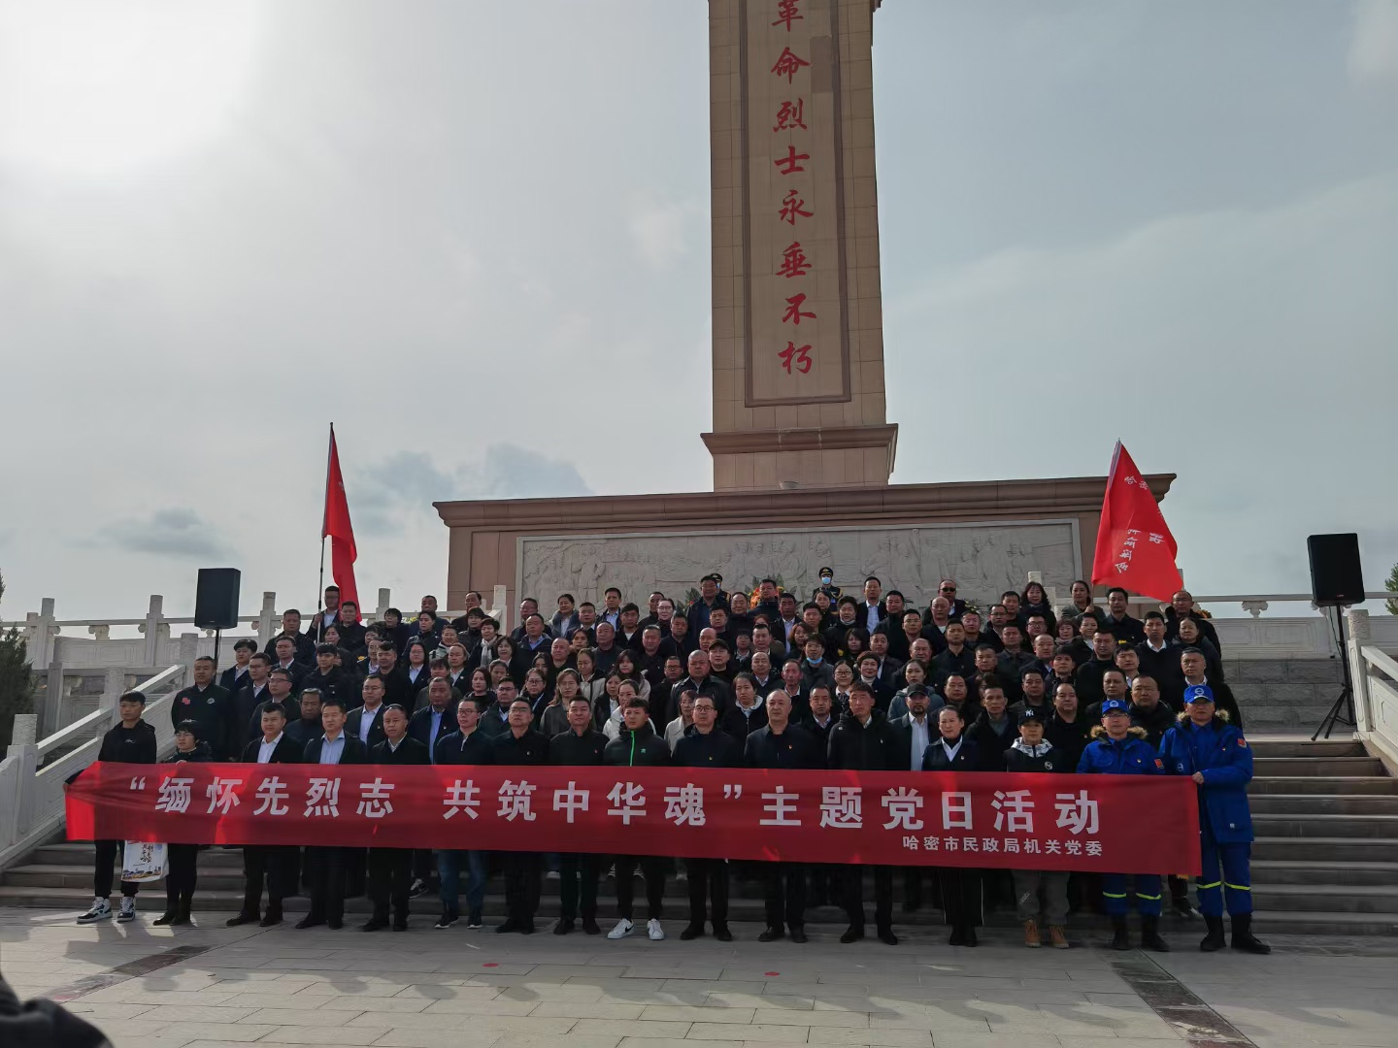

在清明节即将到来之际，为深入学习贯彻党的二十大精神，坚持不懈用习近平新时代中国特色社会主义思想凝心铸魂，鼓励全体党员、各社会组织投身全面建设社会主义现代化国家新征程，4月4日下午，哈密市安徽商会党支部组织在哈党员、预备党员参加了哈密市民政局机关党委举办的“缅怀先烈志 共筑中华魂”主题党日活动。
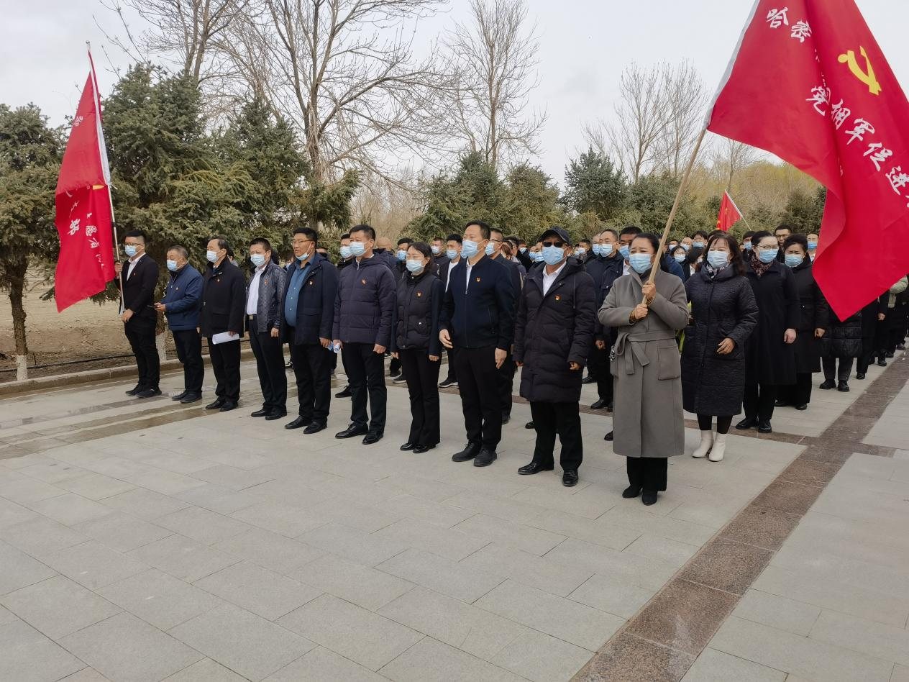

清明时节的哈密市烈士陵园愈显庄重肃穆，全体参加活动的人员满怀对革命先烈的崇敬之情，在市民政局机关党委组织者的带领下举行了简短而又隆重的悼念仪式。向英雄烈士纪念碑敬献了花圈，三鞠躬表达哀思，重温入党誓词，并绕碑一周，瞻仰了纪念碑碑刻和诗文，向曾经为党和人民奉献一切的革命先烈表达深深的敬意。
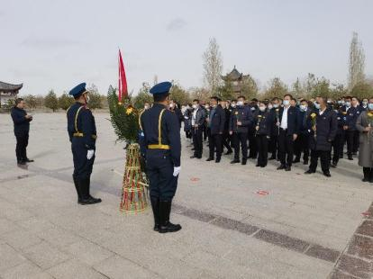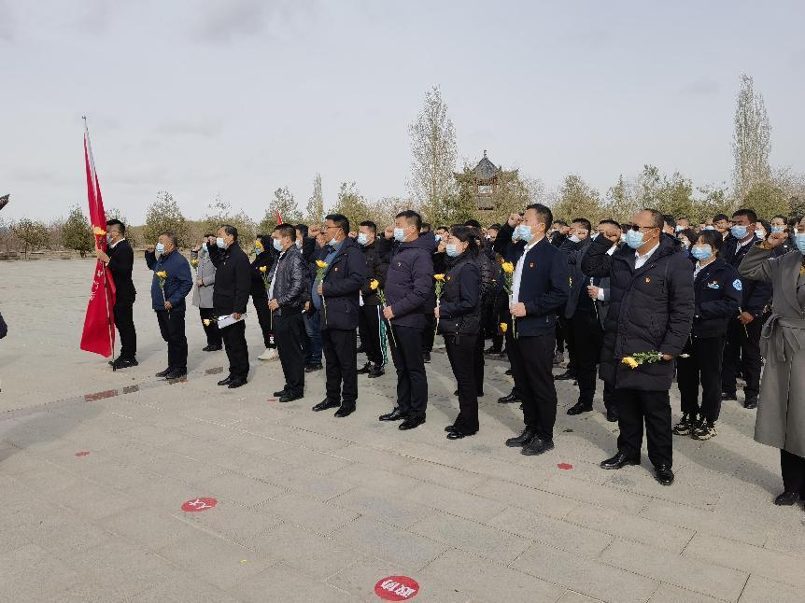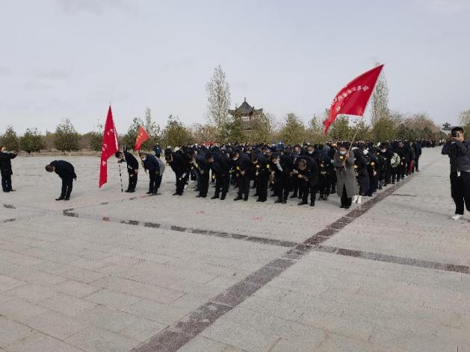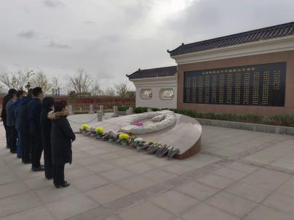
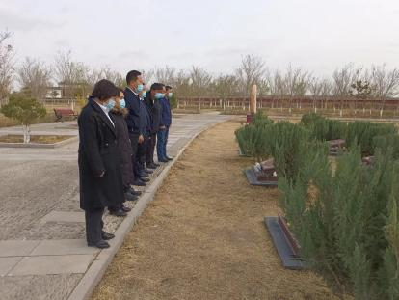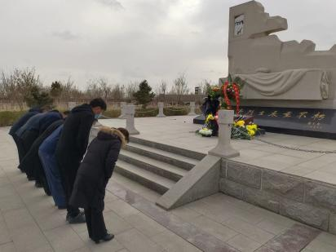
随后，在讲解员的讲解下听革命烈士事迹，参观哈密市革命历史展馆，让广大党员感受革命先辈的艰苦历程，体会先烈们执着的理想信念。
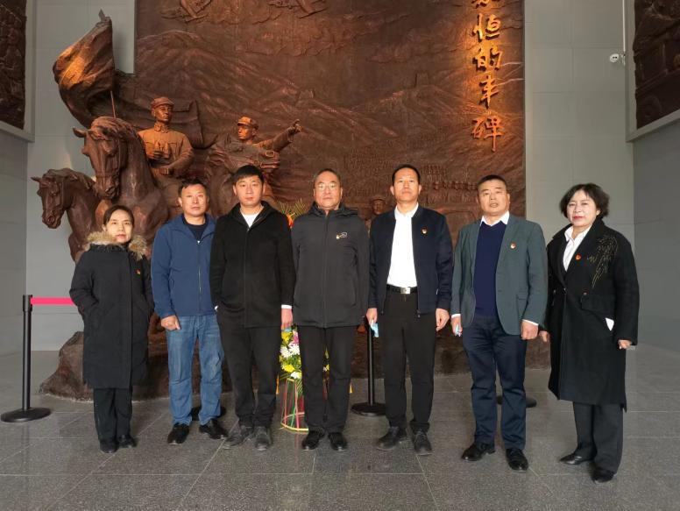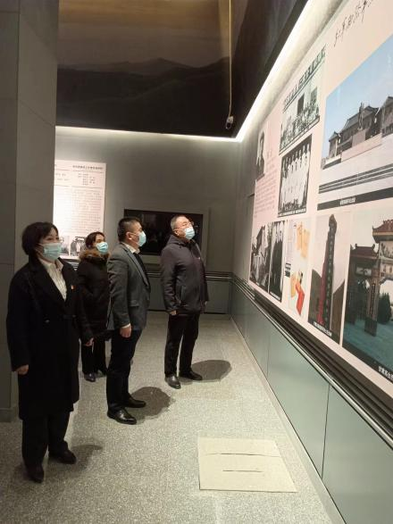

通过缅怀革命先烈的丰功伟绩，追忆革命先烈历史丰碑，让大家感受到了共产党人艰苦奋斗、不怕牺牲、敢于斗争的精神风范。大家纷纷表示，一定会以革命英烈为榜样，不怕苦不怕累，继承先烈遗志，汲取奋进力量，为谱写全面建设社会主义现代化国家新疆篇章贡献哈密力量。

核稿：崔记铭 撰稿：芦琼
上报：市民政局 市工商业联合会
抄送：商会会员
存档: 一份
编辑秘书处 2023年4月5日

